Министерство образования Республики Беларусь

Учреждение образования

БЕЛОРУССКИЙ ГОСУДАРСТВЕННЫЙ УНИВЕРСИТЕТ

ИНФОРМАТИКИ И РАДИОЭЛЕКТРОНИКИ

Факультет компьютерных систем и сетей

Кафедра информатики

Дисциплина: Методы численного анализа

**ОТЧЁТ**

к лабораторной работе

на тему

Решение систем линейных алгебраических уравнений (СЛАУ)

методом Гаусса и с помощью его модификаций

Выполнил: студент группы 153502

Богданов Александр Сергеевич

Проверил: Анисимов Владимир Яковлевич

Минск 2022

**Оглавление**

**Оглавление** 2

**Цели выполнения задания** 3

**Краткие теоритические сведения** 4

**Задание** 9

**Оценка** 17

**Выводы** 18

Вариант 3

# **Цели выполнения задания**

* изучить метод Гаусса и его модификации, составить алгоритм метода и программу его реализации, получить численное решение заданной СЛАУ;
* составить алгоритм решения СЛАУ указанными методами, применимый для организации вычислений на ЭВМ;
* составить программу решения СЛАУ по разработанному алгоритму;
* выполнить тестовые примеры и проверить правильность работы программы.

# **Краткие теоритические сведения**

Метод Гаусса является отличным инструментом для решения систем линейных алгебраических уравнений (СЛАУ) и обладает рядом преимуществ по сравнению с другими методами:

1. Отсутствие необходимости предварительного исследования системы на совместность. Метод Гаусса позволяет приступить к решению СЛАУ независимо от их совместности.
2. Возможность решать СЛАУ с разным числом уравнений и неизвестных переменных, а также системы с вырожденной основной матрицей. Это делает метод Гаусса более универсальным по сравнению с другими методами.
3. Относительно небольшое количество вычислительных операций. Метод Гаусса позволяет достичь результата сравнительно быстро и эффективно.

Метод Гаусса состоит из двух этапов: прямого и обратного ходов. Прямой ход направлен на приведение расширенной матрицы к ступенчатому виду, что позволяет получить нули под главной диагональю. Обратный ход направлен на получение нулей над главной диагональю расширенной матрицы. Оба этих этапа объединены в методе Гаусса.

Метод Гаусса идеально подходит для решения систем, содержащих больше трех линейных уравнений, а также для систем, которые не являются квадратными. В отличие от метода Крамера и матричного метода, метод Гаусса является более универсальным и может работать с системами, имеющими бесконечное количество решений или являющимися несовместными.

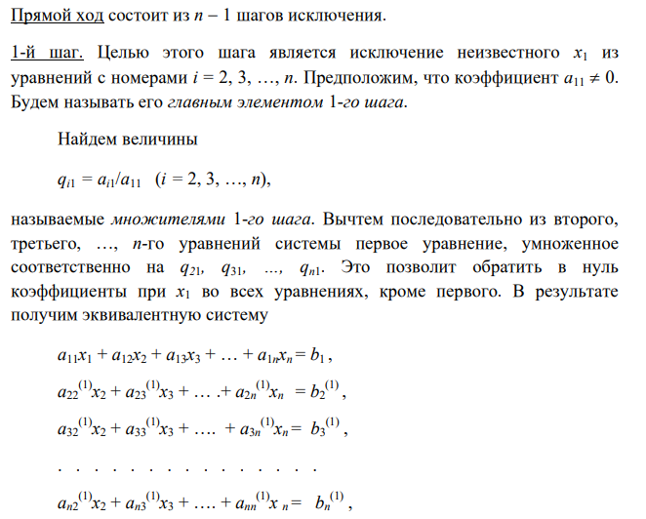Таким образом, метод Гаусса представляет собой мощный и универсальный инструмент для нахождения решений систем линейных уравнений.

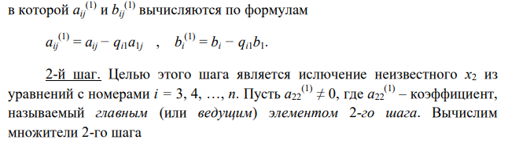

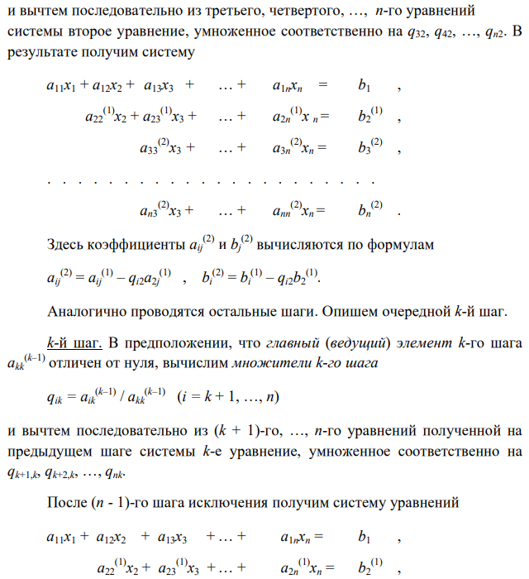

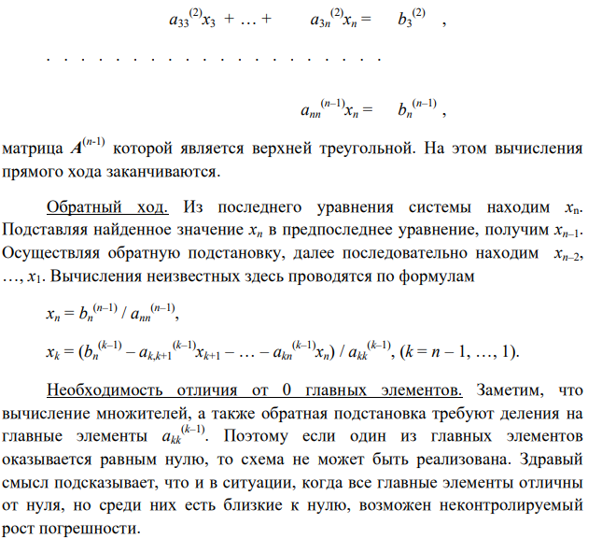

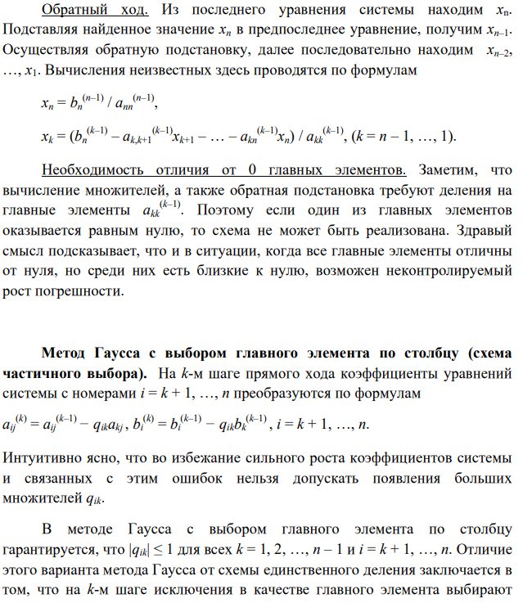

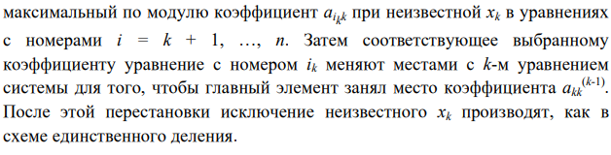

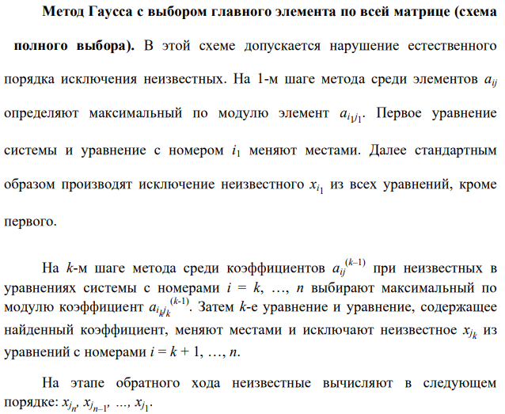

# **Задание**

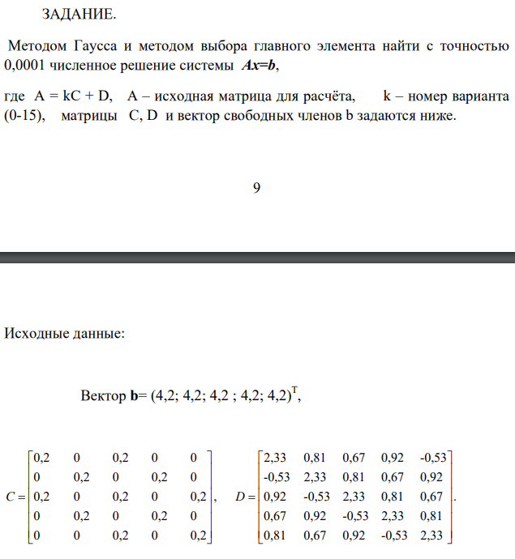

Вариант 3

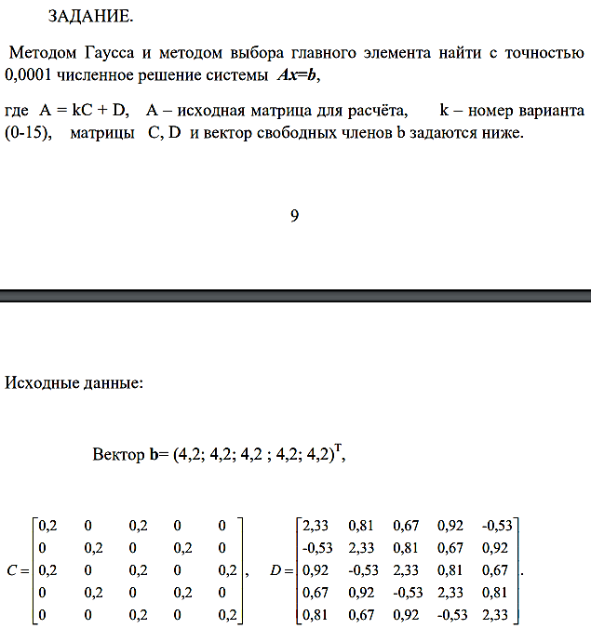

Полученные результаты будем сверять с решением, полученным используя подмодуль numpy linalg:

**print(numpy.linalg.solve(A, b))**

Для исходных данных получим следующий ответ:



**Программная реализация**

**1. Метод Гаусса**

Матрица А, полученная в результате вычисления A=3C+D

Вариант 10:

[ 4.33 0.81 2.67 0.92 -0.53]

[-0.53 4.33 0.81 2.67 0.92]

[ 2.92 -0.53 4.33 0.81 2.67]

[ 0.67 2.92 -0.53 4.33 0.81]

[ 0.81 0.67 2.92 -0.53 4.33]

**Код программы:**

import numpy as np

def swap_columns(a, i, j):

for k in range(len(a)):

a[k][i], a[k][j] = a[k][j], a[k][i]

def check_zeros_diag(matrix, b):

nstr = len(matrix)

for i in range(0, nstr):

if matrix[i][i] == 0:

check = True

for j in range(0, nstr):

if matrix[i][j] != 0 and matrix[j][i] != 0:

swap_columns(matrix, i, j)

check = False

break

if check:

if b[i] == 0:

print('Система имеет бесконечное количество решений')

else:

print('Система не имеет решений')

return False

return True

def gauss_method(a: np.array, b: np.array) -> np.array:

if not check_zeros_diag(a, b):

return None

n = a.shape[0]

ma = np.column_stack((a, b))

for k in range(n - 1):

for j in range(k + 1, n):

if abs(ma[k, k]) < 1e-10:

print(f"Система несовместна.")

return None

m = ma[j, k] / ma[k, k]

for i in range(k, n + 1):

ma[j, i] = ma[j, i] - m * ma[k, i]

x = np.zeros(n)

for i in range(n - 1, -1, -1):

x[i] = ma[i, n]

for j in range(i + 1, n):

x[i] -= ma[i, j] * x[j]

x[i] /= ma[i, i]

return x

**Полученные результаты**

**Тестовый пример 1.**

Матрица А, полученная в результате вычисления A=10C+D

# **Оценка**

Следующая функция производит проверку на допустимость погрешности.

# **Выводы**

В ходе выполнения лабораторной работы были применены различные варианты метода Гаусса, включая метод Гаусса с выбором главного элемента по столбцу (схема частичного выбора) и метод Гаусса с выбором главного элемента по всей матрице (схема полного выбора), для решения систем линейных уравнений. Были рассмотрены примеры решения СЛАУ с помощью метода Гаусса, составлены соответствующие алгоритмы и написаны программы на языке Python для решения задачи. Также была проведена оценка и проверка правильности работы программы.

Метод Гаусса является универсальным и применимым к любой системе линейных уравнений. Он особенно подходит для решения систем, содержащих больше трех линейных уравнений. Метод Гаусса имеет ряд преимуществ:

1. Он менее трудоемкий по сравнению с другими методами решения систем линейных уравнений.
2. Метод Гаусса позволяет однозначно определить совместность системы и найти ее решение, если она совместна.
3. Он также позволяет найти максимальное число линейно независимых уравнений в системе, что соответствует рангу матрицы системы.

Однако у метода Гаусса есть недостатки. Например, он не позволяет формулировать условия совместности и определенности системы в зависимости от значений коэффициентов и свободных членов. Кроме того, даже в случае определенной системы метод Гаусса не предоставляет общих формул, выражающих решение системы через ее коэффициенты и свободные члены. Это может быть необходимо при теоретических исследованиях.